ГУ «Могилевская областная государственная инспекция по семеноводству, карантину и защите растений»
+ СИГНАЛИЗАЦИОННОЕ СООБЩЕНИЕ

Внимание : ПЬЯВИЦА ОБЫКНОВЕННАЯ, КРАСНОГРУДАЯ !!!

Сигнализационное сообщение № 4
От 29 июня 2022

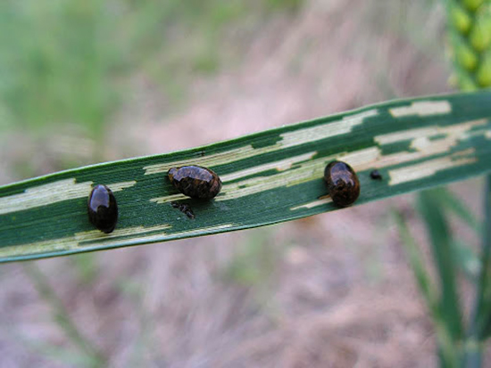
Фаза развития яровых зерновых культур флаг лист-начало колошения. По фитосанитарным наблюдениям отмечено заселения посевов пьявицей. Вредитель обнаружен в ЗАО «Птицефабрика Вишневка» Бобруйского района на яровом ячмене близкой к пороговой численностью 0,4 особей/стебель.
ЭПВ вредоносности по пьявице в фазу выход в трубку - колошение на ячмене 0,6-0,9 особей/стебель; на овсе 0,5-0,7 особей/стебель, на пшенице 06-0,9 особей/ стеблей. На посевах яровых зерновых, где численность вредителя приближается или достигла ЭПВ приступить к инсектицидным обработкам.
У пьявицы вредят жуки и личинки. Жуки выедают сквозные узкие отверстия вдоль дуговидных жилок листьев злаков. Личинки питаются листьями объедая паренхиму с их верхней стороны в виде полосок, затянутых снизу эпидермисом.
Информацию о фитосанитарном состоянии довести до всех заинтересованных лиц.

В соответствии со статьей 22 Закона Республике Беларусь «О карантине и защите растений» в республике допускаются к применению только средства защиты растений, прошедшие государственную регистрацию и включенные в Государственный реестр средств защиты растений и удобрений, разрешенных к применению на территории Республики Беларусь. Применение средств защиты растений должно осуществляться при реализации мероприятий по защите растений в соответствии с требованиями санитарных правил, иными обязательными для соблюдения требованиями ТНПА и с соблюдением рекомендаций по применению средств защиты растений лицами, имеющими специальную подготовку, а также с учетом требований, установленных законодательными актами в области охраны окружающей среды и рационального использования природных ресурсов.

Отдел фитосанитарной диагностики, прогноза и контроля за применением
средств защиты растений.

